Уважаемый клиент!

Производственная компания «ОКНА СТОЛИЦЫ» запускает в продажу ассортимент по фиксированным ценам для полного оснащения монтажными материалами наших дилеров и корпоративных клиентов при выполнении монтажных работ на объекте.

Монтажный комплект включает в себя:

Наименование
Анкер 112 мм
Анкер 132 мм
Анкер 152 мм
Анкер 182 мм
Анкерная пластина KBE (150 мм)
Анкерная пластина REHAU (165 мм)
Герметик СТИЗ-А внешний (310 мл)
Кронштейн крепления подоконника 250х200 белый
Лента гидроизоляционная Липлен мфтс 100 мм внутреняя (24 п.м)
Лента пароизоляционная Липлен Сд 100 мм наружняя (20 п.м)
Мешок для мусора
Очиститель для затвердевшей пены DeLux (650 мл.)
Очиститель для не затвердевшей пены DeLux (650 мл.)
ПСУЛ 15/30 (ролик 5 п.м.)
ПСУЛ 15/40 (ролик 5 п.м.)
Пена KOLT 65 л летняя
Пена Rehau
Силикон белый Boxer (280 мл)

Герметик СТИЗ-А внешний (310 мл).
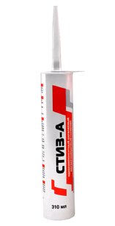 | Однокомпонентный акрилатный паропроницаемый герметик для устройства наружного слоя монтажного шва в узлах примыкания оконных блоков (включая балконные) к проемам стен отапливаемых зданий гражданского и промышленного строительства.  Возможность работы при отрицательной температуре. Хорошая адгезия к бетону, ПВХ, алюминию, дереву, кирпичу. Устойчив к УФ излучению, атмосферным воздействиям, деформационным воздействиям. Удобство при нанесении.

Герметик акриловый Boxer (280 мл).
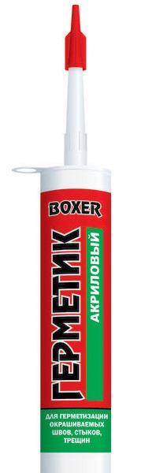 | Универсальный акриловый герметик на водной основе для заполнения трещин и малоподвижных швов. Обладает отличной адгезией к большинству строительных материалов: бетону, кирпичу, дереву, кафельной плитке, окрашенным и лакированным поверхностям.  Без запаха.  Можно применять на влажные пористые поверхности.  Не вызывает коррозии.  Можно шлифовать, покрывать лаком и краской.

Лента ПСУЛ.
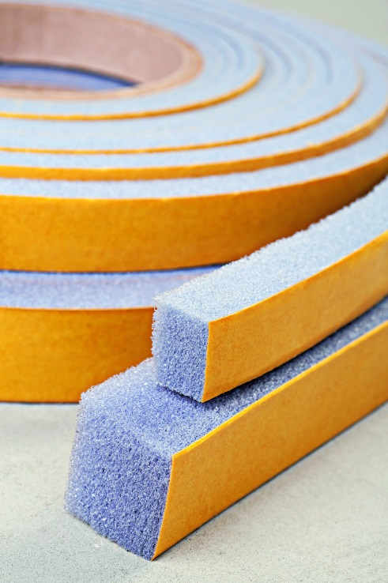 | Липлент ПСУЛ – предварительно сжатая, саморасширяющаяся уплотнительная самоклеящаяся эластичная лента на основе вспененного полиуретана, пропитанная водоотталкивающей акриловой дисперсией. Сохраняет эластичность в широком диапазоне температур (от -40 ^{о}С до +80 ^{о}С). Характеризуется высокой устойчивостью к воздействию внешних природных факторов, УФ-излучению, деформациям и старению. Защищает монтажный шов от атмосферных воздействий, обеспечивает испарение влаги из шва наружу. Пригодна для уплотнения стыков с неровными поверхностями, совместима со всеми материалами и профилями.

Лента гидроизоляционная Липлен Сд.
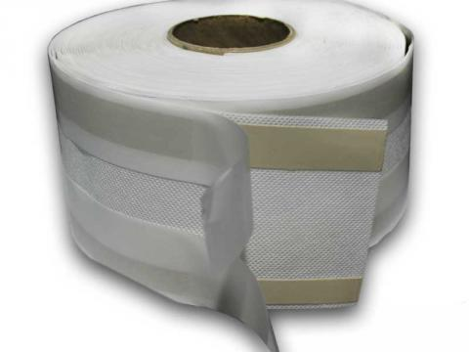 | Водоизоляционная, паропроницаемая самоклеящаяся лента мембранного типа. С одной или с обеих сторон ленты имеется открытый бутилкаучуковый или клеевой слой, защищенный антиадгезионной бумагой. Лента применяется при монтаже оконных и дверных блоков, светопрозрачных конструкций. Применение ленты Липлент-Сд обеспечивает удаление парообразной влаги из центрального слоя монтажного шва.

Лента гидроизоляционная Липлен мфтс.
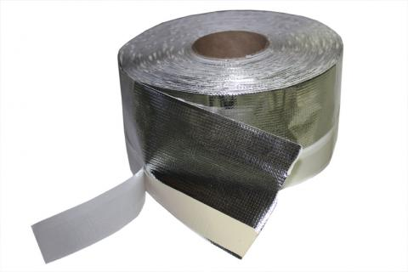 | Гидро-, пароизоляционная самоклеящаяся бутилкаучуковая лента на основе алюминиевой фольги или металлизированной пленки, армированной высокопрочным нетканым материалом, способна отражать тепловое излучение. С одной или с обеих сторон имеет бутилкаучуковый или клеевой слой. Область применения – монтаж светопрозрачных конструкций, оконных и дверных блоков, в том числе при отделке откосов штукатурным раствором или сухим способом (пластиковые откосы, сэндвич-панели и др.).

Летняя профессиональная пена Kolt 65.

Летняя профессиональная пена Rehau 65.

